* 1 byte = sequência de 8 bits
* Os dados são transmitidos via sinais elétricos (ou de luz). O 1 é com sinal, o 0 é sem sinal.
* 01000001 = A (o PC não entende a letra “A”, ele entende essa sequência numérica, que para ele representa A).
  + Essa sequência numérica é a letra A do código multibyte UTF-8

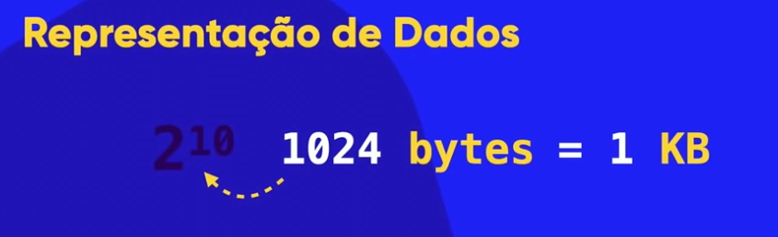

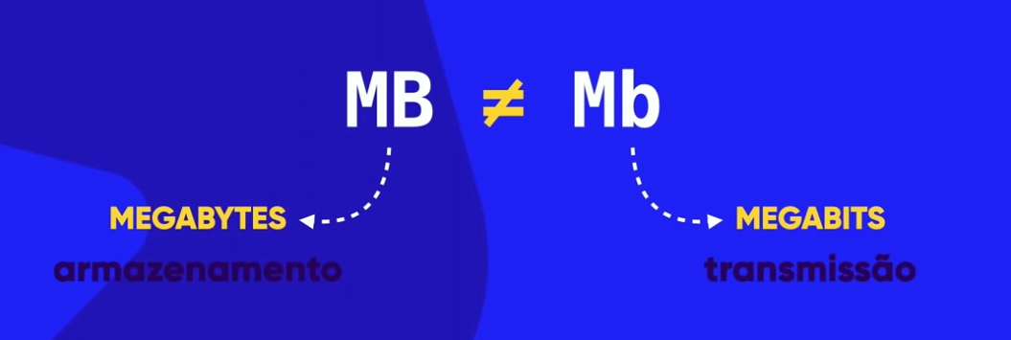

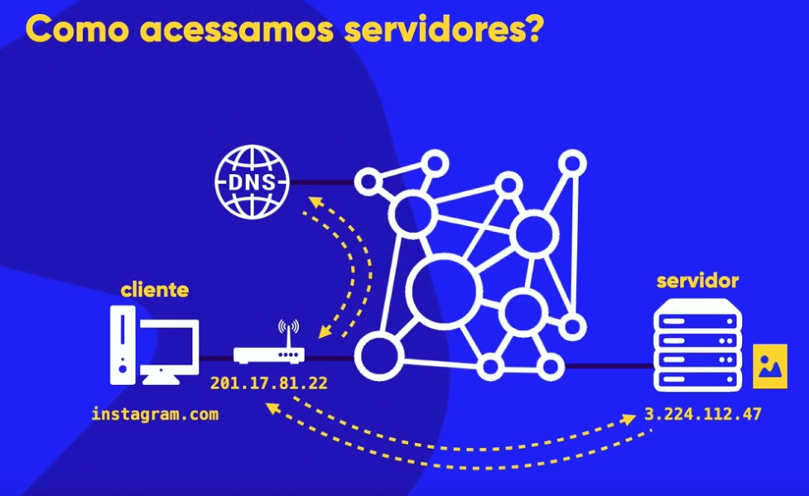

# Domínio e Hospedagem

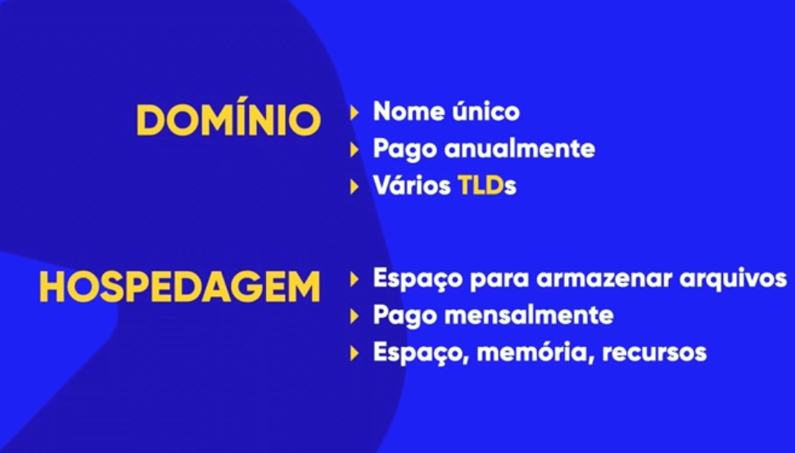

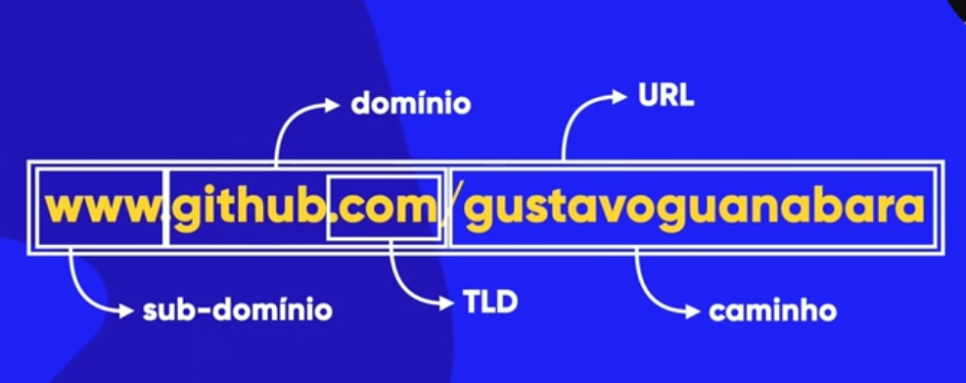

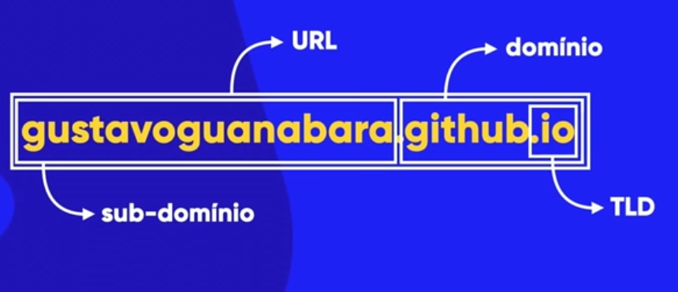

O “https://” é chamado de **protocolo**.

1. **TLD** = *Top-Level Domain*, cuja tradução é domínio de nível de topo, ou simplesmente domínio de topo. Existem dois tipos: gTLD e ccTLD
   1. **Gtld** = *Generic Top-Level Domain*, cuja tradução seria algo como domínio de topo genérico. Como o nome sugere, esse tipo de extensão se refere às TLDs genéricas. (ex: .com, .net, .gov, .edu)
   2. **ccTLD** = *Country Code Top-Level Domain*, daí a sigla ccTLD. A tradução seria algo como domínio de topo de código de país. É uma extensão do domínio referente a um país. (ex: .br, .uy, .uk, .jp)